用户模块( 难度系数:★★★★ 完成状态:半完成状态,可供其他子系统使用)

1.登录:可以通过登录名/手机号/邮箱号/关联的其他登录帐号(如QQ)

2.注册:可以通过手机号或邮箱号等注册,如果帐号已经存在则需要提示登录老帐号或找回密码,也可以使用当前帐号继续朱旭

3.首次使用地三方帐号登录时需要提示用户绑定老用户或者手机邮箱等

# 接口

HOST: //user.laeni.cn

RequestMapping:

1. /callback/qq QQ登录回调地址
2. /api 返回"非法请求"字样提示
3. /login 【未实现】直接渲染登录页面
4. /api/login ajax请求的登录验证

请求参数列表：

* 1. @param username 登录名/邮箱/手机号
  2. @param password 密码
  3. @param appid 应用id(第三方应用需要带上自己的应用id)
  4. @return 处理状态

1. /api/regAccount 检查输入手机号或邮箱号是否被注册： 未注册时注册并返回相关信息|已注册时返回已注册相关信息|(验证码正确的前提下)

请求参数列表：

1. @param account 手机号或邮箱号
2. @param verifyCode 验证码
   1. @param force 是否为强制注册
   2. @return 处理状态
3. /api/checkLoginAccount 检查登录名(loginName)、手机号(phone)、登录邮箱(email)是否存在

请求参数列表：

* 1. @param account 帐号
  2. @param type 帐号类型[loginName/loginPhone/loginEmail]
  3. @return 处理状态

1. /api/saveOrUpdateUserInfor 保存或更新用户信息(用户已经登录的情况下)

请求参数列表：

* 1. nickname:用户昵称
  2. avatar:头像地址
  3. grade:用户等级
  4. password:用户密码
  5. loginName:登录名
  6. loginPhone:登录手机号
  7. loginPhoneCode:登录手机号对应的验证码(只有验证码正确才更新)
  8. loginEmail:登录邮箱
  9. loginEmailCode:登录邮箱对应的验证码(只有验证码正确才更新)

1. /api/logout 使用户注销登录
2. /api/sendVerifyCode 发送注册验证码(手机或邮箱验证码)

请求参数列表：

* 1. @param account 帐号(手机或邮箱验证码)

1. /api/chekVerifyCode 对注册验证码进行验证

请求参数列表：

* 1. @param account 帐号(手机号或者邮箱号)
  2. @param verifyCode 验证码(浏览器传过来的)

# 数据库

## 关系图

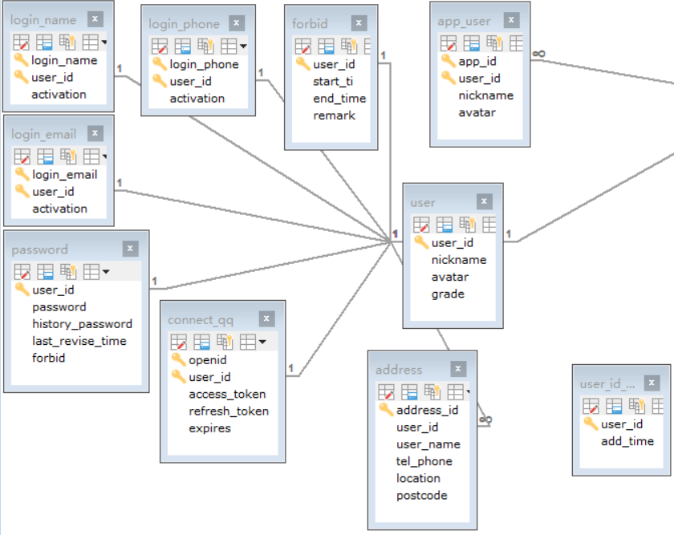

## 数据表

**user(用户表)**

|  |  |  |  |  |
| --- | --- | --- | --- | --- |
| 字段名(英文) | 字段名(中文) | 数据类型 | 非空 | 备注 |
| #user_id | 用户唯一id | char(16) | 是 | 系统自动生成且固定不变 |
| nickname | 用户昵称 | char(16) |  | 用户可任意修改，可以多人重复 |
| avatar | 头像地址 | char(128) |  |  |
| grade | 用户等级 | tinyint |  | 目前为保留字段 |

**login_name(登录名表)**

|  |  |  |  |  |  |
| --- | --- | --- | --- | --- | --- |
| 字段名(英文) | 字段名(中文) | 数据类型 | 非空 | 默认 | 备注 |
| #user_id | 用户唯一id | char(16) | 是 |  | 系统自动生成且固定不变 |
| #login_name | 登录名 | char(16) | 是 |  | 用户可更改，但不能重复 |
| activation | 是否激活 | Tinyint(1) |  | 0 | 后台可使用boolean代替 |

**login_phone(登录手机号表)**

|  |  |  |  |  |  |
| --- | --- | --- | --- | --- | --- |
| 字段名(英文) | 字段名(中文) | 数据类型 | 非空 | 默认 | 备注 |
| #user_id | 用户唯一id | char(16) | 是 |  | 系统自动生成且固定不变 |
| #login_phone | 登录手机号 | char(11) | 是 |  | 用户可更改，但不能重复 |
| activation | 是否激活 | Tinyint(1) |  | 0 | 后台可使用boolean代替 |

**login_email (登录手机号表)**

|  |  |  |  |  |  |
| --- | --- | --- | --- | --- | --- |
| 字段名(英文) | 字段名(中文) | 数据类型 | 非空 | 默认 | 备注 |
| #user_id | 用户唯一id | char(16) | 是 |  | 系统自动生成且固定不变 |
| #login_email | 登录邮箱 | char(32) | 是 |  | 用户可更改，但不能重复 |
| activation | 是否激活 | Tinyint(1) |  | 0 | 后台可使用boolean代替 |

**password (登录密码)**

|  |  |  |  |  |  |
| --- | --- | --- | --- | --- | --- |
| 字段名(英文) | 字段名(中文) | 数据类型 | 非空 | 默认 | 备注 |
| #user_id | 用户唯一id | char(16) | 是 |  | 系统自动生成且固定不变 |
| password | 登录密码 | char(32) |  |  |  |
| history_password | 历史密码 | text |  |  | 以Json方式保存；如果超过10个则保留最近2年 |
| last_revise_time | 最近一次修改密码的时间 | Int(10) |  |  | 时间戳 |
| forbid | 是否禁用 | Tinyint(1) |  | 0 | Boolean |

**connect_qq (QQ登录表)**

|  |  |  |  |  |  |
| --- | --- | --- | --- | --- | --- |
| 字段名(英文) | 字段名(中文) | 数据类型 | 非空 | 默认 | 备注 |
| #user_id | 用户唯一id | char(16) | 是 |  | 系统自动生成且固定不变 |
| #openid | 与QQ唯一对应id | char (32) | 是 |  | 时间戳 |
| access_token | 授权令牌，Access_Token | char (32) |  |  | 时间戳 |
| refresh_token | 自动续期令牌 | char (32) |  |  | 在授权自动续期步骤中，获取新的Access_Token时需要提供的参数 |
| expires | 过期日期 | int (10) |  |  | 默认7776000秒 |

**forbid (帐号禁用表)**

|  |  |  |  |  |  |
| --- | --- | --- | --- | --- | --- |
| 字段名(英文) | 字段名(中文) | 数据类型 | 非空 | 默认 | 备注 |
| #user_id | 用户唯一id | char(16) | 是 |  | 系统自动生成且固定不变 |
| start_time | 开始禁用时间 | int (10) | 是 |  | 时间戳 |
| end_time | 结束禁用时间 | int (10) |  |  | 时间戳 |
| remark | 备注 | char (255) |  |  |  |

**user_id_warehouse (用户ID临时表): 新用户的id将由该表分配**

|  |  |  |  |  |  |
| --- | --- | --- | --- | --- | --- |
| 字段名(英文) | 字段名(中文) | 数据类型 | 非空 | 默认 | 备注 |
| #user_id | 用户唯一id | char(16) | 是 |  | 系统自动生成且固定不变 |

**address (用户收货地址表)**

|  |  |  |  |  |  |
| --- | --- | --- | --- | --- | --- |
| 字段名(英文) | 字段名(中文) | 数据类型 | 非空 | 默认 | 备注 |
| #address_id | 收货地址ID | char(32) | 是 |  | 每人不超过20条 |
| user_id | 用户唯一id | char(16) | 是 |  | 系统自动生成且固定不变 |
| user_name | 收件人姓名 | char(32) | 是 |  |  |
| tel_phone | 联系人手机号 | char(11) | 是 |  |  |
| location | 收货地址 | char(128) | 是 |  |  |
| postcode | 邮编 | char(6) |  |  |  |